Тема «Формирование логических универсальных действий»
Задание 2: познакомьтесь с текстом и выполните задание
Задача:

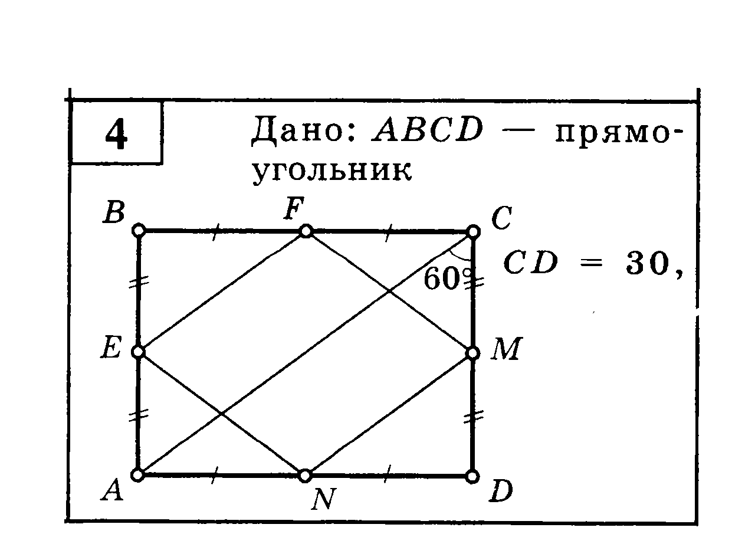
А. По чертежу прочитать условие задачи.
Б. Укажите геометрические объекты изображенные на чертеже, используя буквенные обозначения:
- смежные углы …;
- острые углы …;
- прямые углы …;
- равные углы …;
- вертикальные углы …;
- равные отрезки …;
- параллельные прямые …;
- перпендикулярные прямые …;
- равные треугольники …;
- прямоугольные треугольники…;
- параллелограмм…;
- трапеции …

В. Укажите различные функциональные нагрузки отрезка ЕF :
- в треугольнике АВС отрезок EF является … т.к. …;
- отрезок EF равен отрезку …..т.к. …;
- отрезок EF параллелен отрезку … т.к. …;
- отрезок EF является стороной треугольника….; четырехугольника….;
- в трапеции AEFC отрезок EF является….., т.к….;
- отрезок EF является стороной трапеции AEFC, который является….;
- прямая EF параллельна диагонали …., т.к…..;
- прямая EF и BC пересекаются в……;
С. Используя, данные чертежа определить:
- градусную меру углов CAD, BCA;
- длину отрезка AC;
- длину отрезка AD;
- длины отрезков AB, BC;
- длины средних линий;
- периметр и площадь треугольника BFE;
- периметр и площадь четырехугольника ABCD;
- длины отрезков EM, FN;
- периметр и площадь ромба;
- диагонали ромба;
- углы ромба;
- углы треугольника BEF;

